ПРАКТИЧЕСКАЯ РАБОТА № 4

ОД.10 Математика

Тема: Построение графиков функции.

Вид занятия: Практическое занятие

Цель  занятия | учебная | Проверить знания и практические умения студентов при построении графиков функции, простейших преобразований графиков функции, нахождение обратных функций.
Цель  занятия | воспитательная и  развивающая | Обеспечить высокую творческую активность при выполнении практической работы.
Межпредметные  связи | обеспечивающие | Математика (школьный курс)
Межпредметные  связи | обеспечиваемые | Физика, техническая механика, экономика, курсовое и дипломное проектирование

Обеспечение урока:
Использование ИКТ (информационно – коммуникационных технологий)
(мультимедийные презентации, проекционное оборудование, интерактивная доска, персональный компьютер, компьютерное тестирование)
Математика в Открытом колледже http://www.mathematics.ru
Наглядные пособия и раздаточный материал: методические указания для практической работы №4

Литература: Колмогоров А.Н. и др. Алгебра и начала анализа. 10 (11) кл. – М.: Просвещение, 2012

Цель работы:
Построение графиков функции, преобразование графиков функции, нахождение обратных функций.

Понятие об обратной функции

Мы уже сталкивались с задачей, когда по заданной функции f и заданному значению её аргумента необходимо было вычислить значение функции в этой точке. Но иногда приходится сталкиваться с обратной задачей: найти по известной функции f и её некоторому значению y значение аргумента, в котором функция принимает данное значение y.
Функция, которая, принимает каждое свое значение в единственной точке своей области определения, называется обратимой функцией.
Например, линейная функция будет являться обратимой функцией. А квадратичная функция или функция синус не будет являться обратимыми функциями. Так как одно и то же значение функция может принимать при различных аргументах.

Обратная функция
Положим, что f есть некоторая произвольная обратимая функция. Каждому числу из области её значений y0, соответствует лишь одно число из области определения x0, такое что f(x0) = y0.
Если теперь мы каждому значению х0 поставим в соответствие значение y0, то получим уже новую функцию. Например, для линейной функции f(x) = k * x + b функция g(x) = (x - b)/k будет являться обратной.
Если некоторая функция g в каждой точке х области значений обратимой функции f принимает значение у такое, что f(y) = x, то говорят, что функция g – есть обратная функция к f.
Если у нас будет задан график некоторой обратимой функции f, то для того чтобы построить график обратной функции, можно пользоваться следующим утверждением: график функции f и обратной к ней функции g будут симметричны относительно прямой, заданной уравнением y = x.
Если функция g является обратной к функции f, то функция g будет являться обратимой функцией. А функция f будет обратной к функции g. Обычно говорят, что две функции f и g взаимно обратные друг к другу.
На следующем рисунке представлены графики функций f и g взаимно обратных друг к другу.
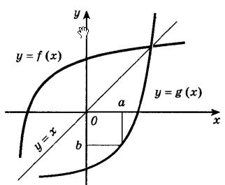
Выведем следующую теорему:
если функция f возрастает (или убывает) на некотором промежутке A, то она обратима.
Обратная к а функция g, определенная в области значений функции f, также является возрастающей (или соответственно убывающей) функцией.
Данная теорема называется теоремой об обратной функции.

Простейшие преобразования графиков функций
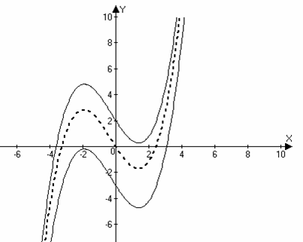
- y = f(x) + b – график функции получается из графика функции y = f(x) путем параллельного переноса этого графика на величину вдоль от ОУ. при этом, если b>0, то график функции f(x) + b располагается выше графика функции f(x), если b<0, то ниже этого графика.

- y = f (x + b) – график функции получается из графика функции y = f(x) с помощью параллельного переноса этого графика на величину b вдоль оси ОХ, при этом, если b>0, то сдвиг влево, а если b<0, то сдвиг вправо.
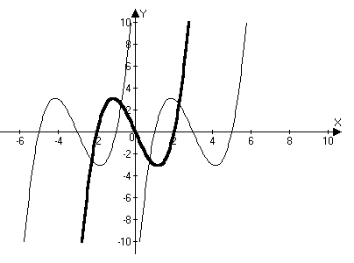

- y = - f(x) – график симметричен графику y = f(x) относительно оси ОХ
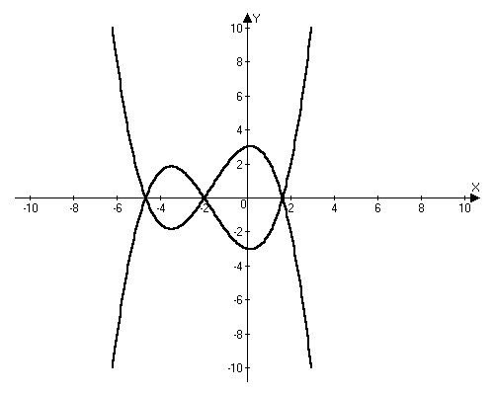
Указанные преобразования не изменяют масштаба графика функции.
Рассмотрим преобразования графиков функций, которые изменяют масштаб графика
- y = аf(x) – график функции получается из графика функции y = f(x) с помощью растяжения или сжатия графика по оси ОУ пропорционально коэффициенту а, причем,
если a > 1, то все ординаты графика аf(x) увеличиваются в а раз, если a < 1, то уменьшаются в а раз.
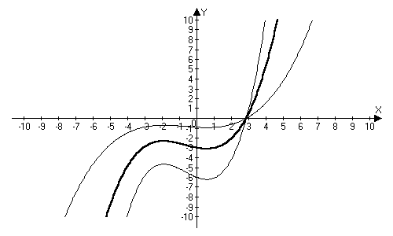
- y = f(аx) – график функции получается из графика функции y = f(x) с помощью растяжения или сжатия вдоль оси ОХ пропорционально коэффициенту а, причем, если, а > 1, то график сжимается в а раз, если 0 < a <1, то растягивается в 1/а раз.
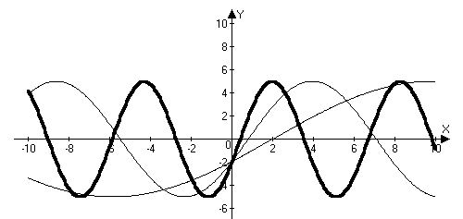
- у = $\left|f\left(x\right)\right|$ - для построения этого графика нужно построить график функции y = f(x) и отобразить относительно оси ОХ те части графика, которые расположены ниже этой оси.
у = $\left|х\right|$ у = х – 3; у = $\left|х−3\right|$
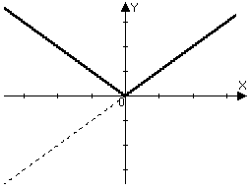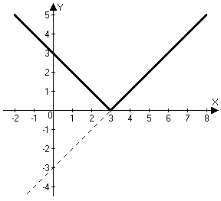

ПРОСТЕЙШИЕ ФУНКЦИИ И ИХ ГРАФИКИ
- Постоянная функция
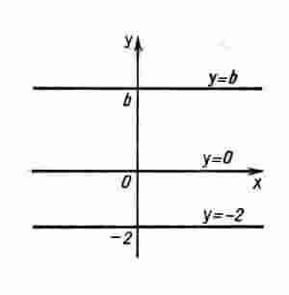

- Прямая пропорциональность
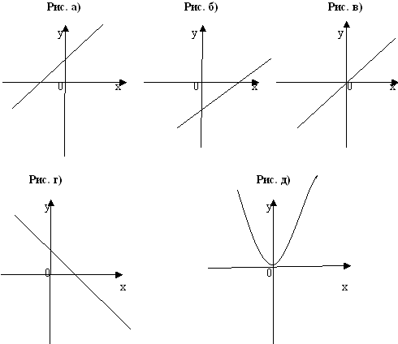

3. Линейная функция ,k
Область определения:
Область изменения:

4.Квадратичная функция
Область определения:
Область изменения:

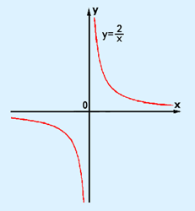
5. Обратная пропорциональная зависимость
Область определения:
Область изменения:

ВАРИАНТ – 1  1.Постройте график функции . Укажите координаты точек пересечения графика с осями координат.  2. Постройте графики функций и укажите координаты точек пересечения этих графиков.  3. Найдите функцию обратную данной и постройте графики данных функций в одной системе координат.  4. Параболу перенести параллельно самой себе вдоль оси ординат вниз на 4 единицы. Запишите новое уравнение параболы.  5. Найдите функцию обратную данной:  6. Постройте график функции . Какое значение принимает функция при х=1,5 | ВАРИАНТ – 2  1.Постройте график функции . Укажите координаты точек пересечения графика с осями координат.  2. Постройте графики функций и укажите координаты точек пересечения этих графиков.  3. Найдите функцию обратную данной и постройте графики данных функций в одной системе координат.  4. Параболу перенести параллельно самой себе вдоль оси ординат вверх на 3,5 единицы. Запишите новое уравнение параболы.  5. Найдите функцию обратную данной:  6. Постройте график функции . Какое значение принимает функция при х=2,5

ВАРИАНТ – 3  - Постройте график функции. Укажите координаты точек пересечения графика с осями координат.  - Постройте графики функций и укажите координаты точек пересечения этих графиков.  - Найдите функцию обратную данной и постройте графики данных функций в одной системе координат .  - Параболу перенести параллельно самой себе вдоль оси абсцисс вправо на 4 единицы. Запишите новое уравнение параболы.  - Найдите функцию обратную данной: 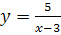.  - Постройте график функции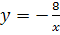. Какое значение принимает функция при х=0,8.  ВАРИАНТ – 5  - Постройте график функции. Укажите координаты точек пересечения графика с осями координат.  - Постройте графики функций и укажите координаты точек пересечения этих графиков.  - Найдите функцию обратную данной и постройте графики данных функций в одной системе координат .  - Параболу перенести параллельно самой себе вдоль оси абсцисс вправо на 5 единицы. Запишите новое уравнение параболы.  - Найдите функцию обратную данной: 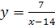.  - Постройте график функции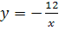. Какое значение принимает функция при х=0,4. | ВАРИАНТ – 4  - Постройте график функции. Укажите координаты точек пересечения графика с осями координат.  - Постройте графики функций и укажите координаты точек пересечения этих графиков.  - Найдите функцию обратную данной и постройте графики данных функций в одной системе координат .  - Параболу перенести параллельно самой себе вдоль оси абсцисс влево на 3 единицы. Запишите новое уравнение параболы.  - Найдите функцию обратную данной: 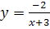.  - Постройте график функции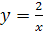. Какое значение принимает функция при х=0,2.  ВАРИАНТ – 6  - Постройте график функции. Укажите координаты точек пересечения графика с осями координат.  - Постройте графики функций и укажите координаты точек пересечения этих графиков.  - Найдите функцию обратную данной и постройте графики данных функций в одной системе координат  .  - Параболу перенести параллельно самой себе вдоль оси абсцисс влево на 1,5 единицы. Запишите новое уравнение параболы.  - Найдите функцию обратную данной: 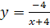.  - Постройте график функции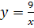. Какое значение принимает функция при х=1,5.

